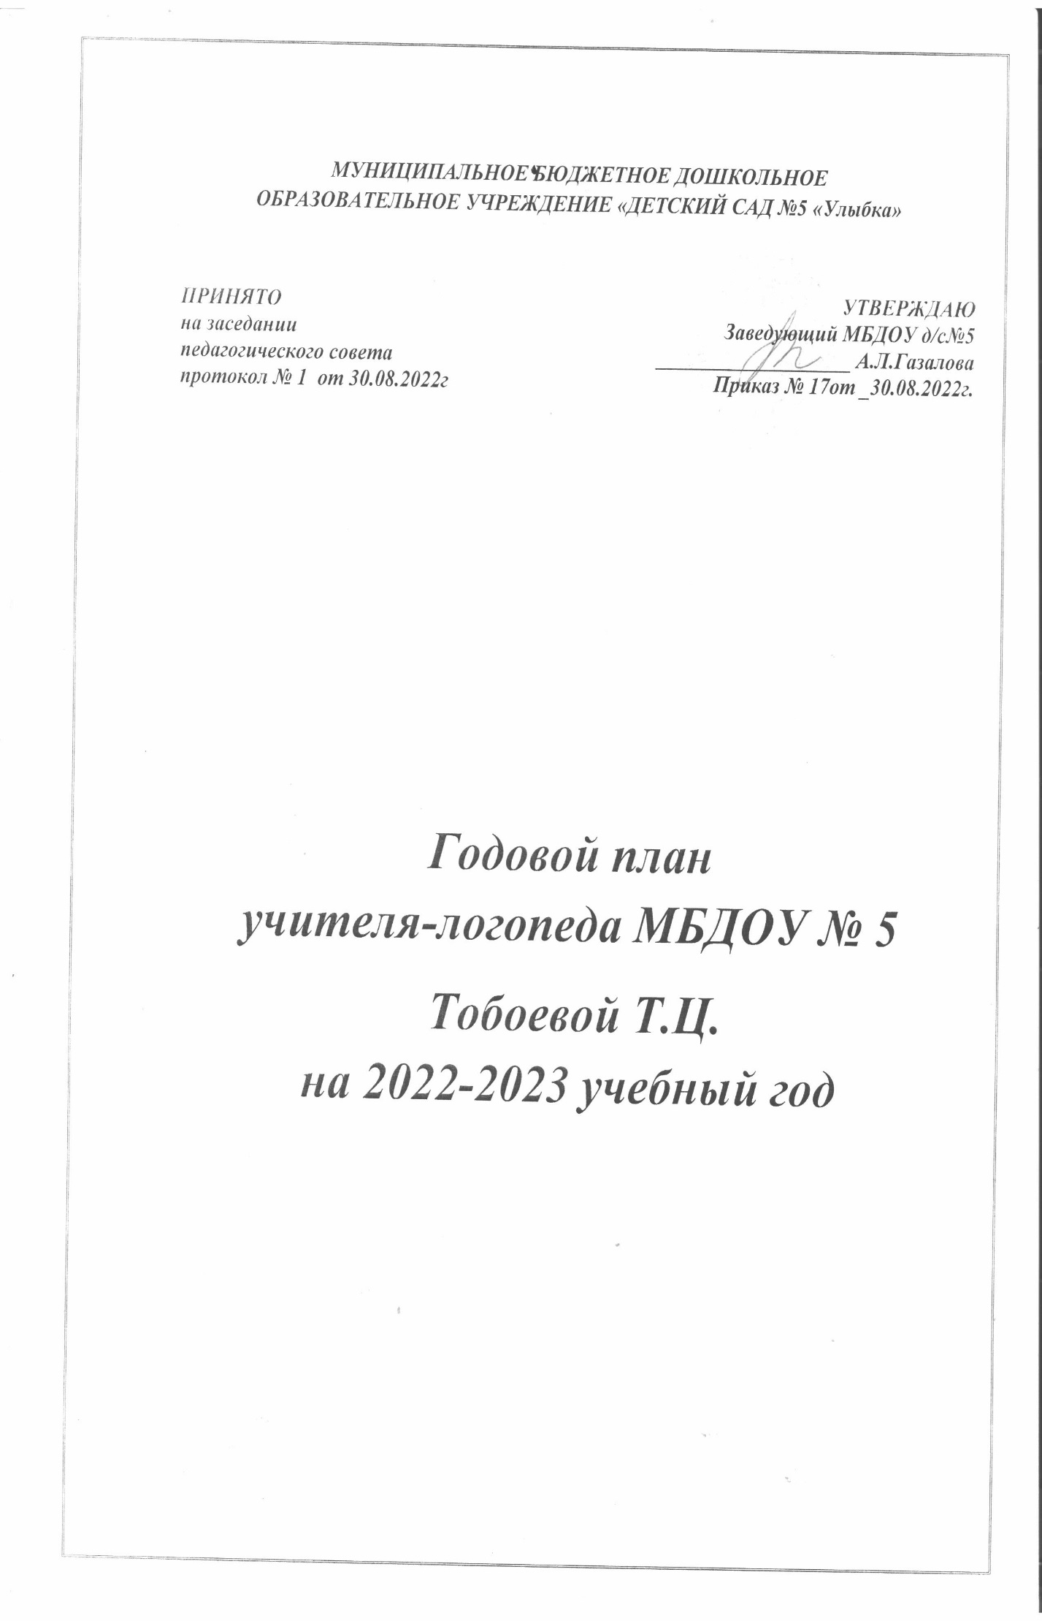Цель: создать условия для преодоления речевых нарушений посредством развития, воспитания и коррекции произносительных навыков и всех сторон речи в целом.
Задачи логопедической работы:
1. Диагностика речевых нарушений.
2. Создание благоприятных условий для развития речевой коммуникации.
3. Сформировать и закрепить правильное, отчётливое произношение нарушенных звуков.
4. Коррекционно-воспитательное воздействие на речь и личность детей в процессе логопедической деятельности.
5. Совершенствование форм и методов логопедической работы, способствующих наиболее полному преодолению дефектов речи дошкольников.
6. Профилактика нарушений речи.
7. Комплексное развитие речи дошкольников, направленное на:
- формирование правильного звукопроизношения
- обогащение и развитие словаря
- развитие грамматического строя речи
- формирование связной речи детей

Содержание | Сроки проведения
1.Организационная работа
1.Подготовка кабинета к новому учебному году.  Приобретение и изготовление наглядности для оформления логопедического кабинета. | До 1 сентября
2.Обследование речи детей с целью выявления нуждающихся в логопедической помощи. | С 1 по 15 сентября
3.Зачисление детей, нуждающихся в логопедической помощи, на индивидуальные занятия, комплектование в подгруппы по 2-3 человека в зависимости от речевого дефекта. | С 1 по 15 сентября
2. Работа с документацией
1. Составление списка детей, нуждающихся в логопедической помощи.  2. Заполнение речевых карт детей, зачисленных на логопедические занятия.  3. Изучение документации детей, принятых на логопедические занятия.  4. Оформление документации логопеда на начало и конец учебного года.  6. Анализ коррекционной работы.  7.Составление годового отчета о проделанной работе. | С 1 по 15 сентября  С 1 по 15 сентября  С 1 по 15 сентября, с 15 по 31 мая  С 1 по 15 сентября, с 15 по 31 мая  Январь, с 15-30 мая  К 30 мая
3. Коррекционная работа

1. Проведение подгрупповых логопедических занятий согласно циклограмме рабочего времени. | С 15 сентября по 15 мая
2. Проведение индивидуальных коррекционных занятий согласно циклограмме рабочего времени. | С 15 сентября по 15 мая
4.Работа с родителями
Тематика собраний и консультаций:«Результаты диагностики на начало учебного года. Родители-главные помощники логопеда»  «Игровые приемы в развитии словаря детей»  «Семь игр с пуговицами для развития речи».  «Говорите с ребенком правильно!»  «Подведение итогов коррекционной работы за год»  Консультации:  «Эта нужная артикуляционная гимнастика»  «Игровые приемы по коррекции звукопроизношения»  (печатный материал )  "Если ребенок не говорит?".  «Проблемы речевого развития детей старшего дошкольного возраста»  ( печатный материал)  «Обогащаем словарь детей»  ( печатный материал )  «Речь на кончиках пальцев»  «Развитие речи с помощью приемов мнемотехники»  Беседы:  -Динамика коррекционного воздействия.  -Правила работы при выполнении домашних заданий.  Посещение родителями занятий логопеда:  -По выполнению артикуляционной гимнастики;  - по автоматизации звуков речи;  -по коррекции грамматического строя речи. | В течение года ( по запросу воспитателей )  Сентябрь -октябрь  май  В течение года  В течение года  В течение года  В течение года  В течение года ( по приглашению логопеда, по запросу родителей )
6.Взаимосвязь со специалистами ДОУ.
Консультации для воспитателей и специалистов по результатам обследования речи детей | В течение года
Совместное проведение родительских собраний с воспитателями | В течение года
Посещение открытых занятий воспитателей и специалистов. | В течение года
Практикум для воспитателей: «Заставим язычок трудиться: методика проведения артикуляционной гимнастики» | Январь
Индивидуальное консультирование педагогов | В течение года
Участие в пед.советах | В течение года
Участие в работе педагогического консилиума | По плану МБДОУ ( запросу родителей )
Информационно-просветительская работа. | В течение года
Разработка консультаций, рекомендаций для родителей. | В течение года
Распространение опыта работы через сайты Интернет-ресурсов. | В течение года
Участие в интернет –конкурсах. | В течение года
7.Самообразование
1.Изучение новинок специальной литературы, повышение профессионального уровня и педагогического мастерства по вопросам обучения, воспитания и коррекции. 2.Посещение методических объединений учителей логопедов района.  3. Изучение интернет – ресурсов. Участие в вебинарах для логопедов.  4.Тема по самообразованию «Новые логопедические технологии в коррекции речи детей дошкольного возраста» | В течение года  По плану МО  В течение года  В течение года

